Технологическая карта урока
Лабораторная работа
«Исследование зависимости периода и частоты свободных колебаний маятника от длины его нити»
Тема урока: «Исследование зависимости периода и частоты свободных колебаний маятника от длины его нити»
ФИО учителя: Смирнова Н.В.
Класс: 9 А
Дата: 27.12.2022
Тип урока: решение учебной задачи в процессе выполнения лабораторной работы
Цель урока: формирование умения исследовать зависимость периода колебаний от длины нити.
Планируемые результаты
Личностные | Метапредметные | Предметные
Освоение соц.норм, правил поведения, ролей и форм соц жизни; развитие инициативности. | Познавательные: самостоятельно проводить опыты и эксперименты, оценивать результаты своей деятельности;  Регулятивные: соотносить свои действия с планируемыми результатами, осуществлять контроль своей деятельности в процессе достижения результата; составлять план и последовательность действий при выполнении лабораторной работы;  Коммуникативные: слушать и слышать друг друга, высказывать свое мнение. | Научиться исследовать зависимость периода колебаний маятника от длины его нити.
Термины и понятия: характеристики колебательного движения (амплитуда, период, частота, фаза колебаний)
Формы организации учебной деятельности: фронтальная, индивидуальная.
Образовательные технологии: ИКТ (использование ИКТ (работа в программе «Виртуальные лабораторные работы»);
Методы обучения:
- интерактивные методы обучения, направленные на взаимодействие учителя и учащихся,
- беседа с использованием возможностей программы «Виртуальные лабораторные работы»;
- исследовательская работа в процессе выполнения лабораторной работы
Формы организации учебной деятельности: лабораторная работа, выполняемая в программе «Виртуальные лабораторные работы» на ПК
Образовательные ресурсы: ноутбук, проектор, программа «Виртуальные лабораторные работы», учебник, тетрадь.
Организационная структура урока
№ п/п | Этапы урока | Образовательные задачи | Деятельность учителя | Деятельность учащихся | Формируемые УУД
1 | Орг. момент | Организация деятельности учащихся | Приветствие. Проверка готовности уч-ся к уроку. | Настраиваются на учебную деятельность. | Навыки самоорганизации
2 | Актуализация опорных знаний | Повторение ранее изученного материала | Контроль знаний по теме «Величины, характеризующие колебательное движение» | Делают вывод о своих знаниях по этой теме. Заполняют таблицу  Понятия Физический смысл Формула  Амплитуда  Период  Частота  Фаза колебаний | Умение оценивать свои знания и умения
3 | Сообщение темы. Постановка цели, задачей | Сформулировать тему и цель урока, проблемы, которые необходимо решить | Сообщение темы урока. Формулировка цели и задачей урока. | Записывают тему урока. Участвуют в формировании цели урока:  Научиться проводить исследования зависимости периода колебаний от длины его нити.  Записывают цель в тетрадь. | Умение ставить цель, формулировать задачи.
4 | Мотивирование к учебной деятельности | Мотивировать учащихся на работу с новой темой; | Обсуждение мотивационных вопросов:  Что я хочу получить в результате выполнения лабораторной работы?  Почему важно знать зависимость периода колебаний от длины маятника? | Отвечают на мотивационные вопросы | Выражать свои мысли.
5 | Выполнение лабораторной работы | Планирование путей достижения намеченной цели. Осуществление исследования по алгоритму. Применение полученных знаний и умений на практике | Объясняет последовательность выполнения работы в программе «Виртуальные лабораторные работы»  - Объясняет принцип действия установки для эксперимента, ход работы.  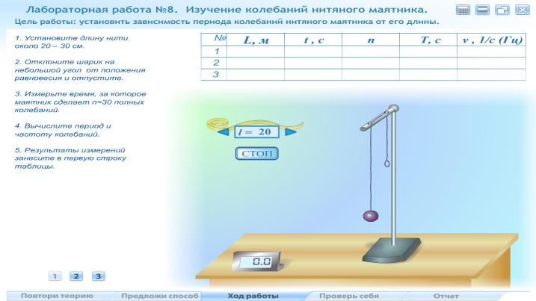 | Записывают в тетрадях информацию о приборах и материалах, используемых в ходе выполнения лабораторной работы.  Заполняют таблицу:  Физ. величина № опыта  1 2 3 4 5  Длина нити, см 5 20 45 80 125  Число колебаний 30 30 30 30 30  Время, с 13 26 40 53 67  Период, с 0,44 0,88 1,34 1,79 2,22  Частота, Гц 2,27 1,12 0,74 0,55 0,44 | Умение самостоятельно принимать решение
6 | Подведение итогов урока. Рефлексия. | Проверка усвоения учебного материала, выводы по рефлексии | Организует подведение итогов урока. Способствует подведение итогов урока. Способствует размышлению уч-ся над вопросами:  - Чему я научился при выполнении лабораторной работы?  - Что нового я узнал при выполнении лабораторной работы? | Подводят итоги своей работы на уроке. Проводят рефлексию. | Отслеживать цель учебной деятельности.

Домашнее задание: решить задачу: Какова должна быть длина маятника, если период его колебаний 0,5 с. (длину нити определить в см)?

